羽毛球赛基本规则
1、请参赛球员自带球拍，羽毛球由举办方提供。
2、挑边：赛前，比赛双方位于球网两侧，裁判员让球在球网上轻轻下落，球落在球网的哪一侧，哪一侧选手具有优先选择发球权或场地权，而另一方拥有剩下一项权利。挑边后，双发可练球一分钟，练完，比赛马上开始。
3、单打、双打界线：在羽毛球单打和双打比赛中，单打和双打的界线是不一样的。单打时，边界为“内线”，双打时，边界为“外线”；对端线而言，单打的和双打的界线都是最外围的线。比赛过程中，不管球的落地在哪，只要接球方接球则视前一接球方的接球有效，比赛继续进行。（所有压线均算界内）。
4、发球：
（1）发球时要在前场发球线后发球，且所发的球必须在对方场地的前场发球线和后场发球线之间才视为有效；中线的设定是要求单打和双打发球必须发对角线，不能发同向；发球时，不管球的落地在哪，只要接球方接球则视为有效（所有压线均算界内）。
（2）场地的后场发球线只在双打时有效，双打时发球不能超过此线。
（3）如果发球方取得一分，那么下一回合其继续发球。如果接发球方取得一分，那么下一回合其成为发球方。
（4）单打时：发球方的分数为0或双数时，双方运动员均应在各自的右发球区发球(接发球)。发球员的分数为单数时，双方运动员均应在各自的左发球区发球(接发球)。（左奇又偶）（现场进行抓阄进行配对比赛）
（5）双打时：比赛0比0开始时，无论由哪方开球，均由右手边的人开始发球，遵循单数左边人发，双数右边人发的原则（左奇又偶）。比赛时，如果发球方当前得分是单数，就由站在左边的人发球，如果是双数就由右边的发球。如果发球方连续得分，发球人不变，由其连续发球，但此时要与队友变换站位（接球方不需要交换位置）。(现场抓阄进行分组配对比赛)
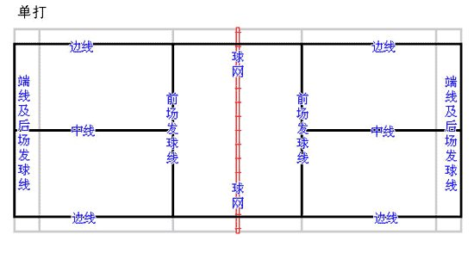
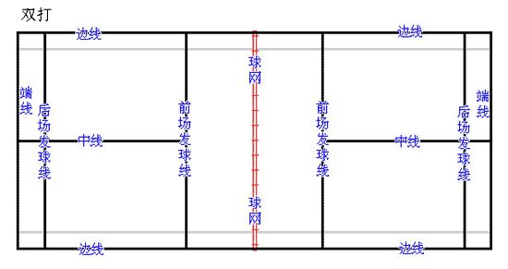
（6）合法发球：
①发球员和接发球员都必须站在斜对角线发球区内发球和接发球，脚不能触及发球区的界限；两脚必须都有一部分与地面接触，不得移动，直至将球发出。
②发球员的球拍必须先击中球托，与此同时整个球必须低于发球员的腰部。
③击球瞬间球杆应指向下放，从而使整个球框明显低于发球员的整个握拍手部。
④发出的球必须向上飞行过网，如果不受拦截，应落入接发球员的发球区。碰网有效。
5、违例：
（1）发球不合法违例。
（2）发球员发球时未击中球。
（3）发球时，球过网后挂在网上或停在网顶。
（4）比赛时球拍或球的最初接触点不在击球者网的这一方，即 “过网击球”（击球者击球后，球拍可以随球过网）。
（6）击球时，球夹在或停滞在拍上紧接着又被拖带
（7）同一运动员两次挥拍连续击中球两次。
（8）同一方两名运动员连续各击中球一次。拍子碰到没有关系。
（9）球碰球拍继续向后场飞行。
6、重发球：
（1）不能预见或意外的情况，应重发球。
（2）除发球外，球挂在网上或停在网顶，应重发球。
（3）发球时，发球员和接发球员同时违例，应重发球。
（4）发球员在接发球员未做好准备时发球，应重发球。
（5）比赛进行中，球托与球的其他部分完全分离，应重发球。
（6）司线员未看清球的落点，裁判员也不能做出决定时，应重发球。
（7））发球区错误：发球顺序错误、从错误的发球区发球、在错误的发球区准备接发球，且对方球已发出
7、比分
初赛：
单打:一局11分，一局淘汰制。
团体:一局11分，三局两胜制（男双、女双、混双各比赛一局）。
半决赛决赛：
单打：一局11分，三局两胜制。
团体：一局11分，三局两胜制。
注：先得11分的一方胜一局。11平后,领先得2分的一方胜该局；
在第三局或只进行一局的比赛中，当一方分数首先到达6分时，双方交换场区。

